**7.1.2 Recursos gratuitos para Chrome**

En este apartado nos referiremos a aquellos recursos para implementar las extensiones (plugins) para el navegador de Google Chrome que son gratuitos.

A la hora de instalar el navegador por defecto, solo aceptara la instalación de extensiones que provengan de Chrome Web Store, tanto es así que el propio navegador por defecto deshabilitará cualquier tipo de extensión ajena a la Web Store, la justificación es por motivos de seguridad . ¿Qué implica?, como mencionamos anteriormente para subir extensiones hay que pagar una cuota de **5**€, por lo que supondría un coste fijo a la hora de subir nuestra extensión.



Existen métodos para que un usuario pueda instalarse una extensión en su navegador de manera gratuita, pero eso iría contra las normas de Google y su política de solo aceptar extensiones que provengan de Chrome web Store. Pero si podremos desarrollar de manera gratuita nuestra extensión. A continuación mencionaremos que software es gratuito para la creación de extensiones. Recordemos que los lenguajes de programación para el desarrollo de puggins eran CSS,HTML, Javascript.

**Equipo desarrollador**

El coste en cuanto equipo desarrollador los fundadores de la pequeña empresa hemos realizado los cursos gratuitos que mencionamos anteriormente por lo que estamos perfectamente capacitados para desarrollar e implementar extensiones.

**Compiladores de software y programación**

Existen gran variedad de Compiladores software que son gratuitos, en nuestro caso para la creación de extensiones existe un compilador que engloba a los tres lenguajes dicho compilador se llama ***TextWrangler***, hay otro especializado en HTML y Javascript llamado ***AptanaStudio*** gratuito también.

Vista previa de ***TextWrangler:***

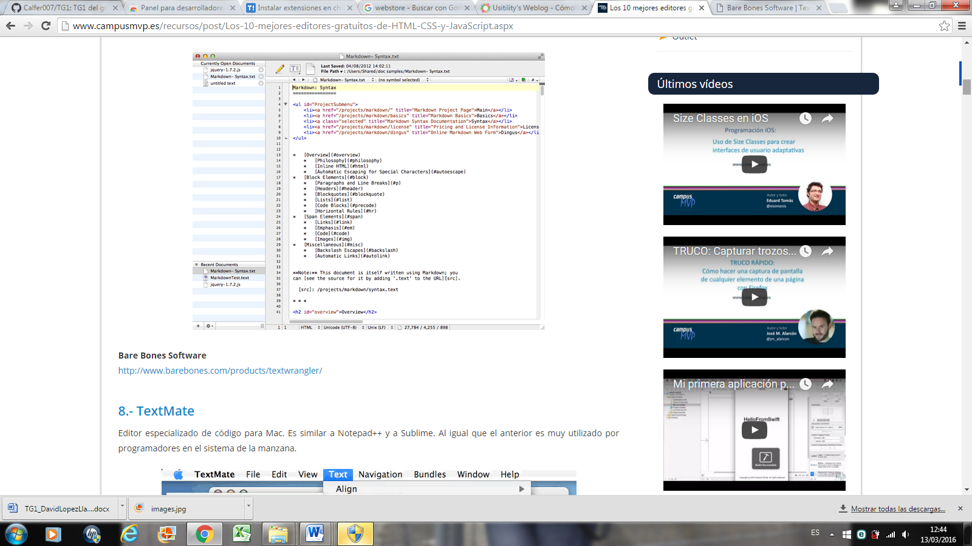

Vista previa de ***Aptan:***

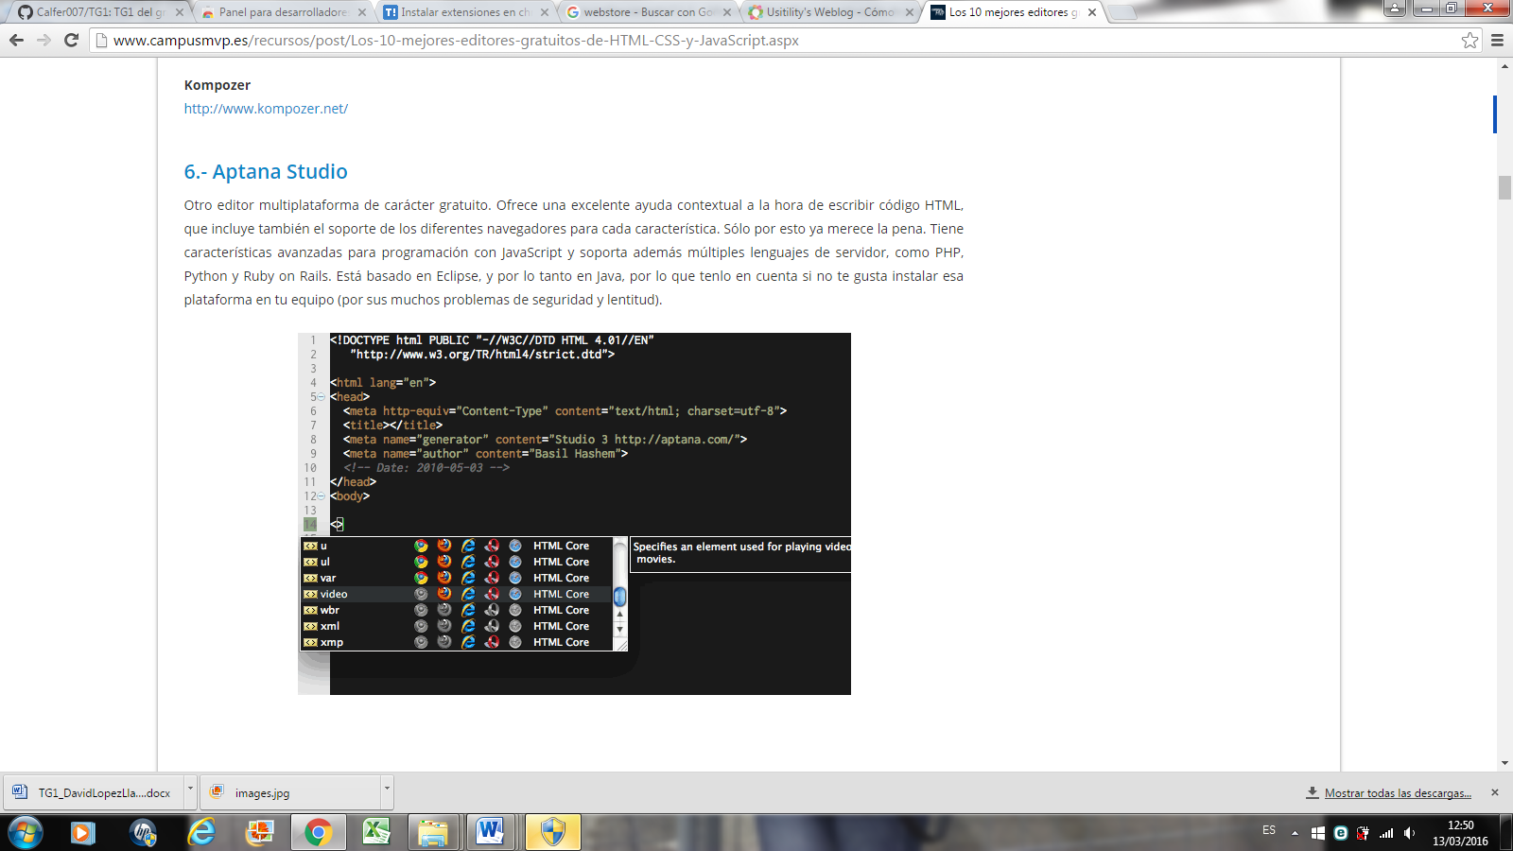

**Actualizaciones de componentes Software**

No supondría gasto alguno ya que seriamos nosotros mismos los que fuésemos actualizando los pluggins optimizando su código periódicamente.

El único gasto que es inevitable es el hecho de subirlo a Chrome Web Store, por lo demás es todo gratuito.

Fuentes:

* <http://www.campusmvp.es/recursos/post/Los-10-mejores-editores-gratuitos-de-HTML-CSS-y-JavaScript.aspx>
* <http://usitility.com/es/content/2014/07/13/como-instalar-extensiones-externas-chrome-web-store-google/>
* <https://chrome.google.com/webstore/category/apps?hl=es>